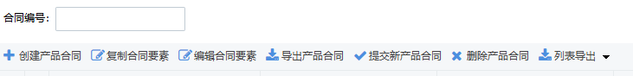

（1）模式1：选择“创建产品合同”可以创建一份空白合同，自行录入相关产品要素；

（2）模式2：适用同要素同管理人的系列产品合同创建，可选择“复制产品合同”，可以创建一份跟已选中的合同要素一致的新合同，只需调整产品名称即可保存。

**一、产品合同要素录入**

**【产品简介】**

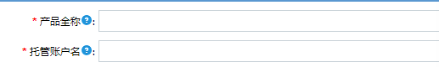

1、**产品全称**：按管理人提供的要素表录入。

注意：根据《私募投资基金命名指引》，不得明示、暗示基金投资活动不受损失或者承诺最低收益，**不得含有**“安全”、“保险”、“避险”、“保本”、“稳赢”等可能误导或者混淆投资人判断的字样，不得违规使用“高收益”、“无风险”等与私募投资基金风险收益特征不匹配的表述。可以使用“股票投资”、“混合投资”、“固定收益投资”、“期货投资”或者其他体现具体投资领域特点的字样。

如未体现具体投资领域特点，则应当使用“证券投资”字样。名称需包含“私募”、“基金”。

契约型私募投资基金名称应当简单明了，列明私募投资基金管理人全称或能清晰代表私募投资**基金管理人名称的简称**。具体参考协会《私募投资基金命名指引》。

2、**托管账户名**：录入产品全称后，系统会自动带出托管户名，一般为【兴业证券股份有限公司+产品全称】，尽量控制托管账户名称在28个字内，如系统提示托管账户名过长，可以适当删除“股份有限公司”等字样。



3、**兴证服务**：服务类型根据产品实际情况选择，如托管外包都在兴业证券，则全选；如有不在兴业证券的业务（如募集监督分离、单外包、单托管等）需填写相应机构信息与联系人。

例如：募集监督分离产品可按下图勾选，只选择“托管”、“TA”、“FA”，募集监督机构选择产品实际的募集监督机构，并填写该机构的联系人、联系方式和邮箱。

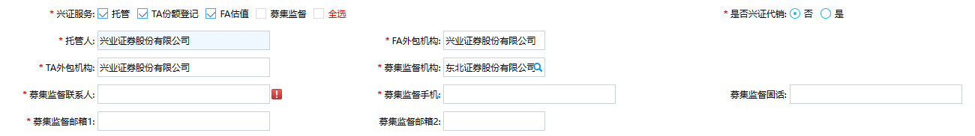

4、**是否兴证代销**：如在兴业证券代销（包括全司代销和区域代销）的产品勾选“是”，不代销或者在其他公司代销的，选“否”。

是兴证代销的合同导出后，合同会带有附件——私募基金管理人与私募基金管理人委托的基金代理销售机构权利义务，需补充管理人和兴业证券签署的主代销协议相关内容。

不在兴业证券代销的产品，直接选择【否】。

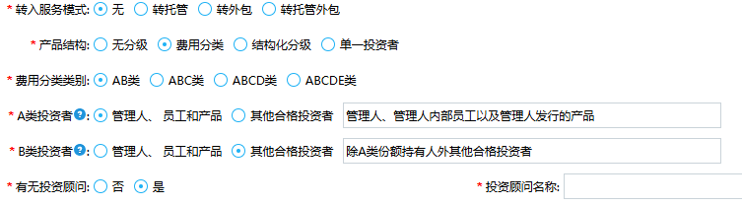

5、**转入服务模式**：默认选择“无”。

6、**产品结构**：目前支持“无分级”、“费用分类”、“单一投资者”，暂不支持“结构化分级”，如有这类需求请联系相应产品经理或承揽单位业务人员对接；

* 1. 如选择“费用分类”，请选择分类数量以及所有分类定义。**请注意：分类定义需尽量详细明确，并包含所有情况的投资者。**
  2. 如选择“单一投资者”则本产品投资人数上限为1人。

7、**有无投资顾问**：如选择是，除了在系统中填写投顾名称，注意在合同导出后补充该投顾相关基本信息。

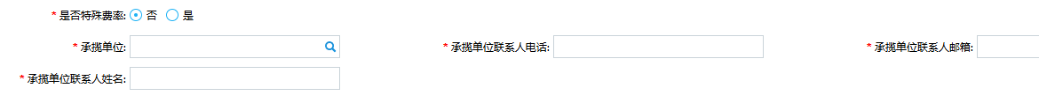

8、**是否特殊费率**：默认选“否”。特殊费率需单独邮件发资产托管部申请。此处不影响合同生成。

9、**承揽单位**：选择承揽单位，相应的电话、邮箱、姓名为必填项。

**【管理人信息】**

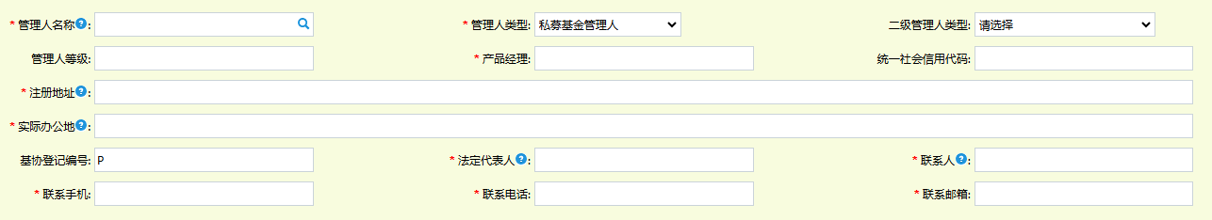

1. 录入“管理人名称”后系统自动同步管理人协会信息；
2. 填写联系人信息（名称、手机、电话、邮箱等），该联系人信息会展示在合同中（联系电话会展示在合同中，可填写座机号码；联系手机不会体现在合同中，托管人在有需要时会以手机号码联系），请注意准确填写。
3. 注意检查注册地址与办公地址是否与管理人提供的尽调材料一致；因系统自动同步地址信息，注意简化重复的地址表述（如上海市上海市浦东新区……，删除重复表述“上海市”）。

**【基础信息】**

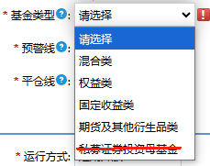

1、基金类型：根据管理人需求勾选，注意与投资目标、投资范围以及投资策略相匹配。（私募证券投资母基金请暂不要选择。）



2、净值小数位数：基金份额净值保留到小数点后3/4位。

3、风险等级：注意与基金类型相匹配，系统默认值为R4；根据《兴业证券股份有限公司资产托管业务准入与上线管理办法（2022年7月修订）》，固定收益类产品风险等级不低于R2；权益类、混合类、期货及衍生品类产品的风险等级不低于R3。

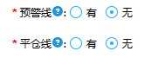

4、预警平仓线：按照协会新规要求，开放式基金不设置预警平仓条款。

**【参与退出】**

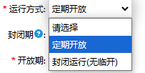

1、运行方式：可以选择定期开放、封闭运行；

（1） “封闭运行（无临开）”为全封闭选项。

（2）产品正常开放请选择“定期开放”。此方式最常用。



2、存续期：默认15年，建议最长期限不超过15年（含），期限过长存在备案风险。

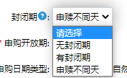

3、封闭期：

（1）注意区别封闭期和份额锁定期；封闭期针对整个产品，从成立日起计算时间；锁定期针对每笔份额，从份额确认日起计算时间。

封闭期和份额锁定期不建议同时设置，避免重复。（举例：如锁定期6个月，则不建议再设置6个月的封闭期）；

（2）如果封闭期内还想放开申购，可选择仅设置赎回封闭期。

仅需设置赎回封闭期的请选择“申赎不同天”后分别选择申购开放日与赎回开放日；

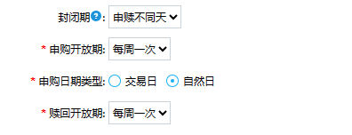 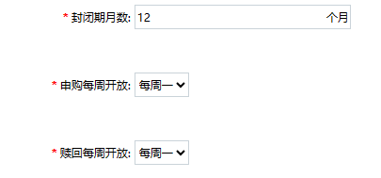

赎回封闭期参考合同表述为：

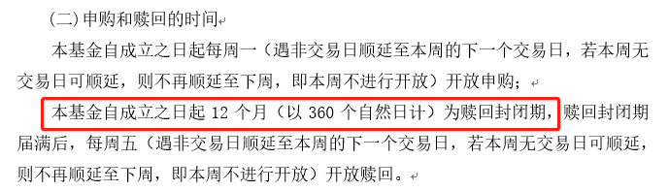

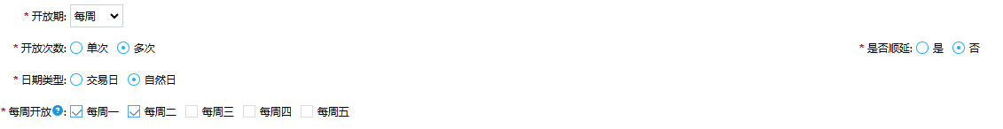

4、开放期：可选择每周、每月、每季、每年；开放频率需与投资标的流动性相匹配。

每周开放选择“多次”的情形下，请注意选择“不顺延”并且需要在“自然日”情况下勾选两个相邻日期。

**【注意：按照运作指引要求，至多每周开放一次申购、赎回，每次开放不得超过2天；如果投向AA级及以下信用债（可转债除外）、流动性受限资产合计超过基金净资产20%的，开放的频率则是每季度一次，每次开放不得超过5天。】**

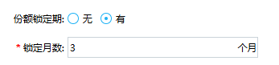

5、份额锁定期

【注意：按照运作指引要求，基金合同中应当约定**不少于3个月**的份额锁定期或者与**基金份额持有期限对应的短期赎回费用安排，收取的赎回费用应当归属基金财产**。私募基金管理人及其员工跟投本管理人管理的私募证券投资基金的，其份额锁定期**不得少于6个月。**】

6、认购费、申购费：按管理人需求填写。

（1）系统仅支持单一费率，其他收费方式请导出合同后调整。

注意：认、申购费超过3%以上会在风险揭示书显示高于市场平均水平的相关风险揭示条款。

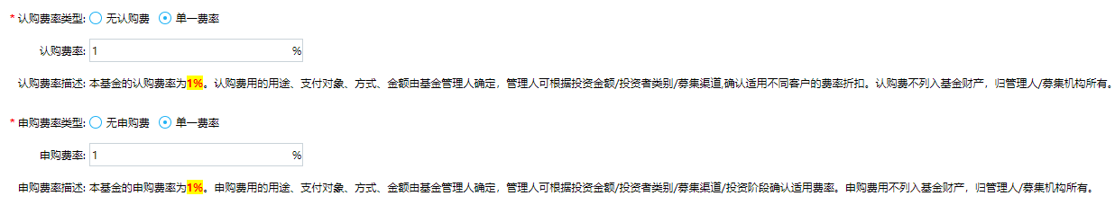

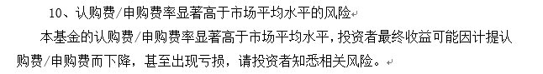

（2）认申购追加金额：可按管理人要求填写。



7、赎回费收取可分多段，注意持有期设置。

【注意：按照运作指引要求，基金合同中应当约定**不少于3个月**的份额锁定期或者与**基金份额持有期限对应的短期赎回费用安排，收取的赎回费用应当归属基金财产**。】

赎回费任意一段收费超过3%以上会在风险揭示书显示高于市场平均水平的相关风险揭示条款。

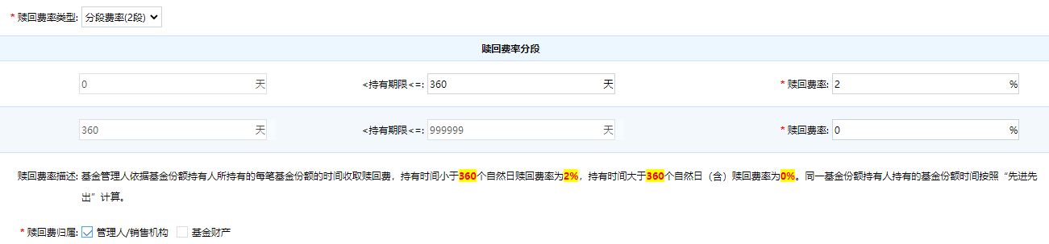

**【注意：赎回费设置仅可归基金财产所有 ，无法减免。】**

9、产品结构选择“费用分类”的，可以针对不同类别份额设置不同的认/申购费（也可以选择不同分类份额设置一样的费率），默认赎回费比例一致。

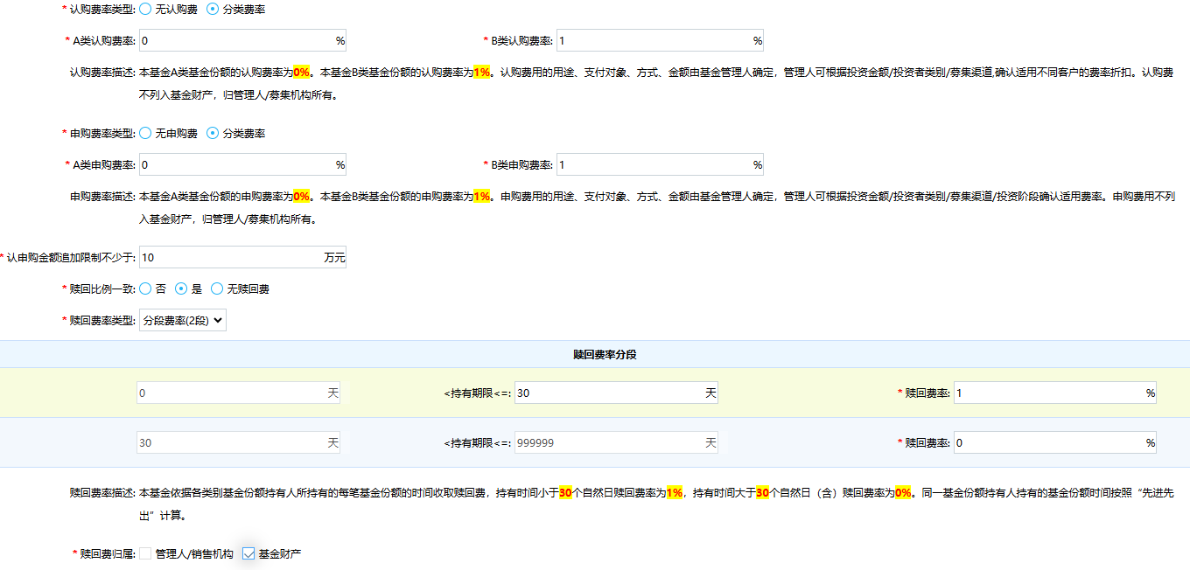

10、巨额赎回：**（根据运作指引，需要明确设置。）**



**【投资章节】**

1、投资目标、投资经理简介与投资策略管理人可自行填写，请注意与产品类型以及投资范围相匹配。

**注意：投资策略按照投资范围大类详细描述。**

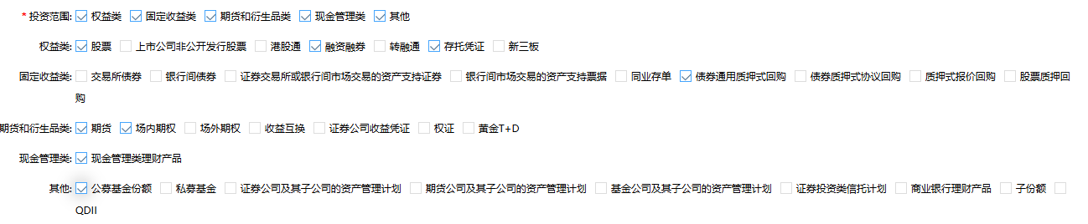

2、投资范围：请按照实际投资情况选择相应的投资范围，如果不投资请不要选择（尤其是新三板、债券类、场外衍生品及FOF类）。

3、投资限制：根据运作指引设置的默认投资限制会根据选择的投资范围自动带出，无需重复添加；如有额外添加请联系产品经理或承揽单位业务人员修改。



4、流通受限资产比例限制：**【请注意：若投资比例超过20%，则本基金杠杆比例不得超过120%，且开放频率不得超过每季度一次】**

**【费用】**

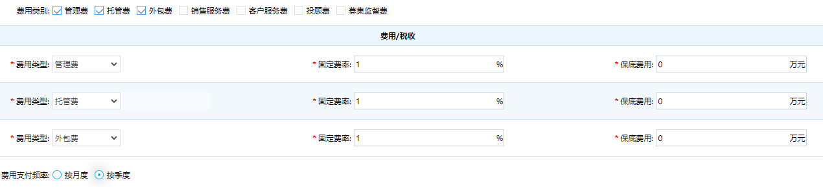

1、费用类别可根据需求选择；

2、管理费注意如果按照费率收取，固定费率填数字，保底费用填0,；如果按照固定费用收取，那么固定费率填0，保底费用填数字，不可不填！

3、费用支付频率建议各类别费用均保持相同频率。

4、注意：管理费超过年费率3%以上会在风险揭示书中显示高于市场平均水平的相关风险揭示条款。

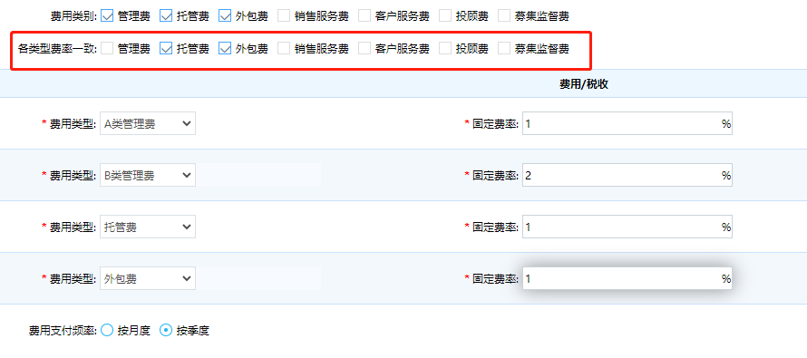

5、产品结构选择“费用分类”的可以针对不同类别份额设置不同的分类费用，不同分类收费一致的请注意勾选“各类型费率一致”的选项**（托管外包费建议不要区别设置）**。

**【业绩报酬】**

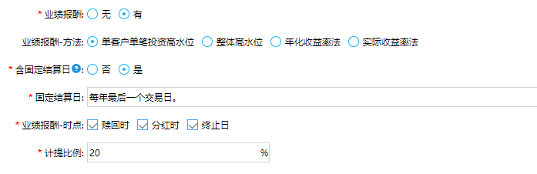

1、按协会要求，业绩报酬计提比例**不能超过60%**，超过60%时备案将无法通过。计提比例超过40%会增加计提比例高于市场平均计提水平的相关风险揭示条款。

2、**连续两次计提业绩报酬的间隔期不应短于6个月**（此为协会最新要求，新合同均按最新要求出具合同，相关条款详见附件《私募投资基金备案指引第1号——私募证券投资基金》（节选））。

固定结算日建议计提频率间隔**6个月（含）以上，**如果固定结算日设置为每半年一次，那么业绩报酬计提时点建议不选择“分红时”，因为此情况下计提间隔可能短于6个月，导致无法计提。

请注意固定结算日计提业绩报酬为扣减份额。

3、整体高水位法需要匹配较低频率的开放日且不能临时开放，容易与协会要求的“两次计提时点间隔不小于六个月”矛盾，**不建议选择**。

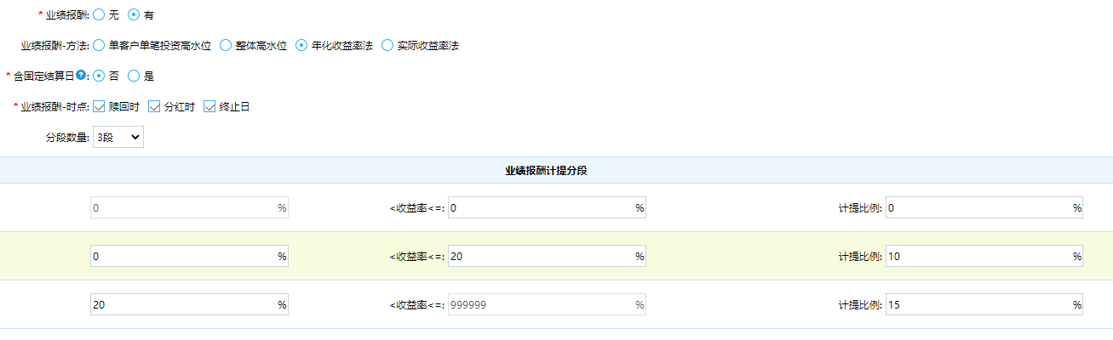

4、年化收益率法以及实际收益率法均为单客户单笔高水位法中的一种，可以根据收益率分段计提，例如：

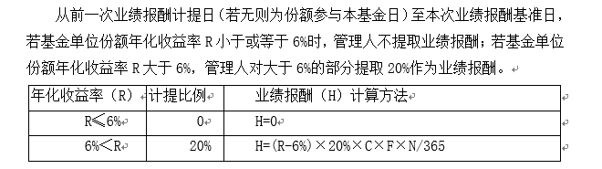

5、如有其他特殊的业绩报酬计提方式需求请联系对接的产品经理或承揽单位业务人员。

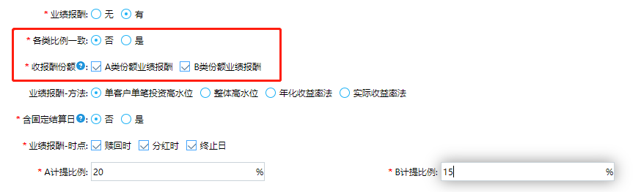

6、产品结构选择“费用分类”的可以针对不同类别份额设置不同的业绩报酬计提比例**（注意仅可计提比例不一致，不同类别不可以使用不同的计提方式！）**。如有其中一类不计提， 在“收报酬份额”中不勾选该类别或者勾选后比例填0。

例如：产品分为A、B类份额，业绩报酬选择单客户单笔高水位法，两类份额可以设置不同的业绩报酬计提比例，参考表述如下图。注意，两类份额不能使用不同的计提方法，如果A类份额用单客户单笔高水位法，B类份额用整体高水位法，则不行。如果A类用一般的单客户单笔高水位法，计提比例20%，B类份额用年化收益率法，年化收益率高于6%的部分计提20%，也不行。

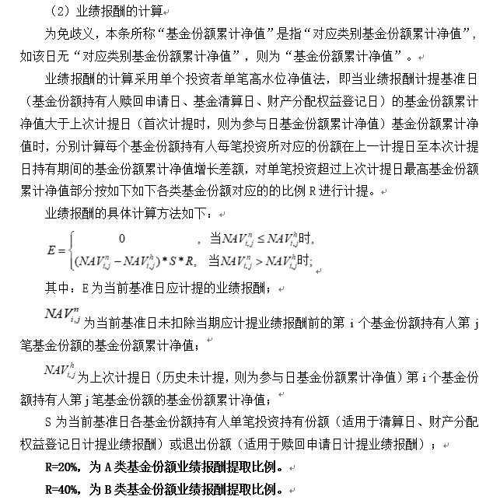

**【收益分配】**



1、默认现金指两种分配方式均可，如默认为现金分配，投资者可联系管理人提交材料修改后续的分配方式为红利再投；默认红利再投同理；

“仅现金”选择后则不能进行红利再投，仅能进行现金分配。

2、若选择“不分红”，则业绩报酬的分红时点则相应不可选择，请注意。



财产分配可以分配未实现利润，较为灵活，推荐选择；

收益分配（财产分配选否）只能分配已实现的收益，不可分配浮盈；

**【估值方法】**

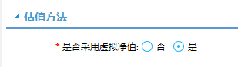

仅当前面投资范围选择过“FOF类”才有此选项，且默认为“是”。

当下投其他产品时，为了避免估值结果虚高可以使用下层产品提供的虚拟净值（扣除预估可能计提的业绩报酬）进行估值。